Kontakt dla mediów:

**Jadwiga Grabowska**, menedżer ds. mediów, +48 605 835 713

**Grzegorz Blachowski**, kierownik działu PR, +48 661 661 773

**e-mail:** [media@gpec.pl](mailto:media@gpec.pl)

**Gdańsk, 09.05.2019**

**Informacja prasowa**

***GPEC - zmiany w strukturze Zarządu***

**Zarząd GPEC Sp. z o.o. jest obecnie dwuosobowy. Rolę Prezesa Zarządu pełni Marcin Lewandowski, który do tej pory był Członkiem Zarządu, natomiast Anna Jakób pozostała na zajmowanym stanowisku Członka Zarządu.**

Karsten Rogall, który do tej pory był trzecim Członkiem Zarządu, z racji innych funkcji pełnionych w Grupie Leipziger, do której należy GPEC, nie będzie zasiadał w zarządzie polskiej spółki.

Zmiany w strukturze Zarządu GPEC zostały zatwierdzone na ostatnim posiedzeniu Rady Nadzorczej i weszły w życie z początkiem maja.

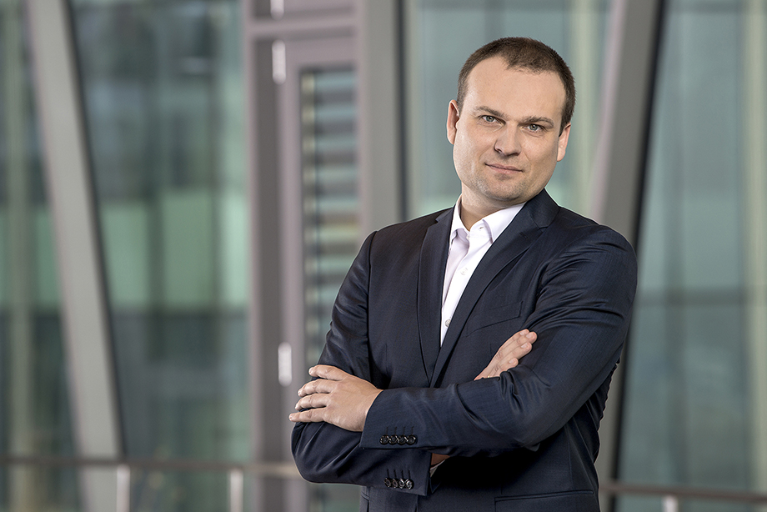**Marcin Lewandowski** – z GPEC związany jest od 2010 r., a w Zarządzie Spółki zasiada od 2015 r.

Od wielu lat jest ekspertem w zakresie zarządzania przedsiębiorstwami energetyki cieplnej oraz wodociągowej. Pełnił funkcje prezesów zarządów, zarządzał obszarami technicznym oraz handlowym.

W Grupie GPEC jako dyrektor ds. finansowych zajmował się m.in. organizacją struktury grupy kapitałowej, modelem biznesowym oraz nadzorem właścicielskim spółek zależnych.

Od 2014 r. prowadził skuteczną akwizycję, a następnie pełnił funkcję Prezesa Zarządu spółki Unikom, która ostatecznie została włączona w strukturę GPEC w październiku 2016 r.

Jest absolwentem Politechniki Gdańskiej na kierunku Inżynieria Środowiska.



**Anna Jakób** – z Grupą GPEC związana jest od 2001 r., a w jej zarządzie zasiada od 2016 r.

Wcześniej pełniła rolę dyrektor ds. handlu, dyrektor ds. technicznych oraz Prezes Zarządu Orchis Energia Sopot (spółki ciepłowniczej z Sopotu). Doświadczenie zdobywała pełniąc przez kilkanaście lat funkcje menedżerskie w branży energetycznej.

Absolwentka Politechniki Gdańskiej, gdzie uzyskała tytuł magistra inżyniera na kierunku Zarządzanie, oraz MBA na Akademii Leona Koźmińskiego.

|  |  |
| --- | --- |
|  | cid:image001.png@01D20856.F5A7F300 |

**GRUPA GPEC**

Lider branży ciepłowniczej na Pomorzu i czwarty największy inwestor na Pomorzu (2018 r.). Co roku inwestuje ponad 160 mln zł, zarządza siecią o długości ponad 700 km, z czego w Gdańsku i Sopocie dysponuje siecią o długości przekraczającej 650 km.

W latach 2014-2019 Grupa GPEC wybudowała ponad 100 km nowej sieci ciepłowniczej likwidując szkodliwe dla jakości powietrza kotłownie węglowe i przyłączając mieszkańców korzystających z przydomowych pieców.

Firma nieustannie poszerza swoją działalność o kolejne dziedziny, wykraczające poza produkcję i dystrybucję ciepła, m.in.: zarządzanie techniczne nieruchomościami (Facility Management), inteligentne systemy zarządzania energią, ESCO.

Grupa GPEC obsługuje aktualnie ponad 8 tys. klientów. Z usług firmy korzysta ponad 400 tys. mieszkańców Gdańska, Sopotu, Tczewa, Starogardu Gdańskiego, Pelplina.